Технічна інформація

Дверні панелі МАСКО з перекриттям стулки
Технологія склеювання

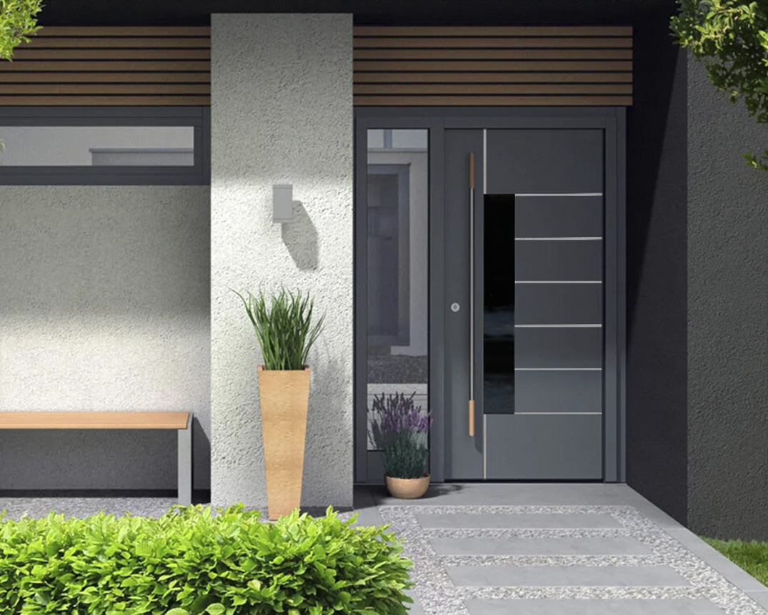

Протягом багатьох років на Європейському ринку вікон і дверей, поряд з класичними конструкціями дверей зі вставною панелью, пропонують варіанти виробництва накладних панелей з перекриттям стулки. Такий тип дверної конструкції все активніше завойовує визнання на ринку завдячуючи своєму гарному зовнішньому вигляду, перевагам з точки зору стійкості до теплових деформацій стулки ( захист від сонячних променів ), покращеним теплоізоляційним властивостям і легкістю в догляді в порівнянні з традиційним варіантом.

Для виробництва такого виду дверей компанія Weiss пропонує 2-компонентний конструкційний клей на основі сіліл-модифікованого полімера COSMO HD-200.101 з активатором для даної системи. Цей еластичний гібридний клей з контрольованим процесом затвердження з погляду на свої характерні властивості вигідно відрізняється від своїх однокомпонентних конкурентів.

Варіант виконання накладної панелі:

- На базі Z стулки ( за умови використання товщини дверної панелі згідно геометричних параметрів стулки ).
- На базі Т стулки ( за умови зрізання наплаву і підбору відповідного штапіку ).

Навантаження на елементи:

Матеріал стулки і матеріал дверного полотна має різні властивості. Як наслідок, при великих перепадах температури ( різниця температур ззовні і зсередини приміщення ) відбувається навантаження на зсув в клейовому шарі. Збільшення граничних навантажень при деформації може призвести до когезійної руйнації клейового шва.

Для запобігання максимальних навантажень на клейовий шар, при виробництві необхідно дотримуватись мінімальної товщини клейового шару ( не менше 1 мм ).
Окрім навантажень на зсув, в даних умовах в клейовому шві виникають динамічні навантаження ( закручування і ударне навантаження ), які необхідно враховувати. Данні навантаження також поглинаються в клейовому шві за умови якщо були витримані рекомендації по його товщині.

Процес склеювання елементів необхідно виконувати при температурі матеріалів і середовища в межах від +15 С, максимально +35 С.

Підготовка

Очистка поверхонь склеювання відбувається очисником COSMO CL-300.150.
Поверхні ретельно очищують чистою, без ворсів тканиною в повздовжньому напрямку.
Перед нанесенням клея поверхні повинні бути чистими, сухими, без пилу та без жиру, а очищувач повністю висохлим.
Перед склеюванням ПВХ, декоративних плівок, порошкового покриття, HPL і т. п. поверхні необхідно попередньо протерти активатором COSMO CL-310.110. Користувач повинен завжди провіряти адгезію поверхонь, в тому числі оброблених активатором!

Увага!
Порошкові покриття, особливо текстуровані, можуть містити компоненти ПТФЕ і віск, які значно понижують міцність з’єднання – в цьому випадку необхідні попередні дослідження! В залежності від поверхні матеріалу необхідно провірити можливість покращення склейки шляхом попереднього шліфування поверхні.

Склеювання

Товщина клейового з’єднання ≥ 1 мм реалізується з допомогою клейової стрічки.
Стрічка наклеюється на край дверного полотна по периметру, що забезпечує рівномірну товщину клейового шва, герметизацію шва, а також фіксацію панелі до повного застигання клею.
Клей наносять на стулку ( попередньо активовану ) рівномірно в вигляді полоси по периметру і по центру поверхні ( для подальшого рівномірного розтікання клею після притискання ). Клей розподіляється по поверхні за рахунок притискання полотна панелі до клейового шару. Ідеальна кількість клею ( розмір і кількість смужок ) необхідно провірити на зразку ( переконавшись, що клей якомога повніше розподіляється по поверхні склеювання після притискання ).
Відразу після нанесення клею необхідно з’єднати деталі, вирівняти і притиснути.
Період пресування: від 3 годин при температурі +20 С.

 | габарит смужки клею, см
кількість клею | ширина | висота | довжина | обєм, cм3
400 ml = 400 см3 | 2,0 | 0,13 | 600 | 156,0

Площа зєднання, мм2 | гранична міцність на розрив, Н/мм2 | міцність зєднання, тон
120 000 | 4,0 | 48,0

Важливі моменти

Продукт призначений для використання лише навченим персоналом.
Зберігати клей необхідно при температурі +15 С до 25 С, не допускаючи попадання прямих сонячних променів.

